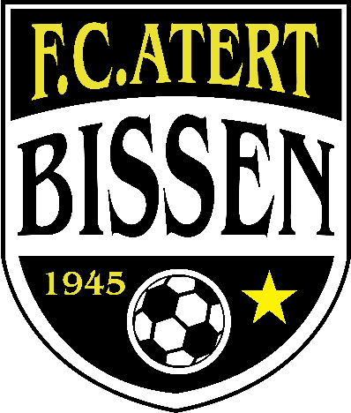
F.C. ATERT BISSEN a.s.b.l.
Siège social : Café de la Place 8, route de Mersch L- 7780 Bissen
C/o Viaggi David 14, am Brill L-7774 Bissen
www.fcbissen.lu

PROTECTION DES DONNÉES À CARACTÈRE PERSONNEL

Dans le cadre de toutes ses activités, le FC Atert Bissen a.s.b.l. a besoin de certaines données personnelles de ses membres ainsi des parents de ses membres mineurs. Pour ce qui suit, “la personne concernée” vise le membre majeur, ou un parent ou représentant légal du membre si celui-ci est mineur. Le responsable de ce traitement est le:
F.C. ATERT BISSEN a.s.b.l.
14, am Brill
L-7774 Bissen
Les données à caractère personnel traitées sont les suivantes:
- prénom(s) et nom(s) du membre et de ses parents, le cas échéant
- adresse postale du membre et de ses parents, le cas échéant
- matricule de la sécurité sociale à 13 chiffres du membre
- numéro de licence du membre
- adresse(s) mail du membre et de ses parents, le cas échéant
- numéro(s) de téléphone du membre et de ses parents, le cas échéant
- des données relatives à l’affiliation du membre au club (paiement de la cotisation, …)
- des données relatives au à l’activité sportive (la participation aux entrainements/matchs/tournois)
- des photos qui représentent les membres (p.ex. des photos prises lors d’événements sportifs, lors de manifestations diverses, etc.)
Toutes ces données ont pour seul but les traitements administratifs du FC Atert Bissen a.s.b.l ainsi que le contact avec les membres et leurs parents (p.ex. mails, WhatsApp, Facebook, newsletter et autres).
Les photos prises lors des différentes manifestations et activités sportives pourront être utilisées pour la publication en interne (invitations, …) et en externe (site du web du club, Facebook, brochures et autres publications du FC Atert Bissen a.s.b.l).
La base juridique de ces traitements est le consentement que la personne concernée a donné par voie écrite.
La durée de conservation de ces données est égale à la durée d’affiliation du membre plus trois années. La personne concernée a le droit de demander la rectification, l’effacement, ou une limitation de ses données personnelles.
La personne concernée dispose du droit de s’opposer au traitement et de retirer son consentement à tout moment, ainsi que du droit à la portabilité de ses données sans préjudice de l’obligation d’effacer les données lorsqu’elles ne sont plus nécessaires.
Au cas où une personne souhaite faire usage d’un de ses droits, elle contactera le FC Atert Bissen a.s.b.l par voie postale :
F.C. ATERT BISSEN a.s.b.l.
14, am Brill
L-7774 Bissen
La personne concernée a également le droit d’introduire une réclamation, ou de déclarer un litige, auprès de la Commission Nationale pour la Protection des données ayant son siège à…

Commision Nationale pour Protection des Données 15, Bd de Jazz L-4370 Belvaux
Tel. +352 2610 60-1 https://cnpd.public.lu/fr.html

